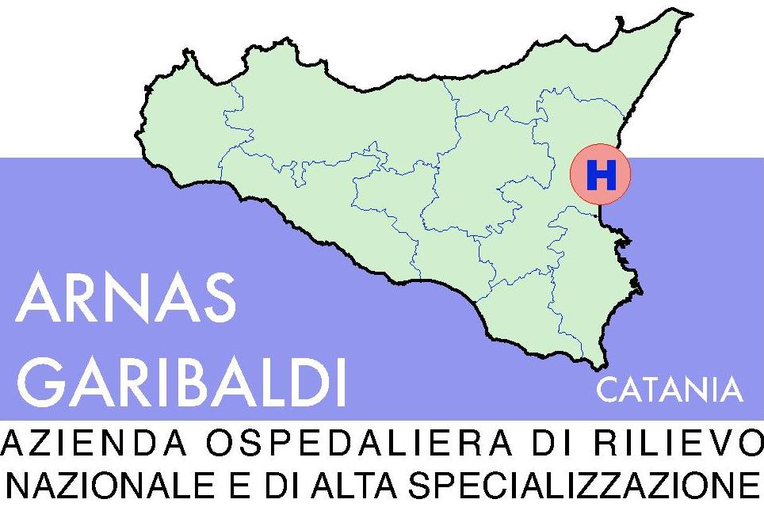

Prot. 5/ 842 /provv Catania 19/04/2011_______
Chiarimenti n. 4

Oggetto : Fornitura di alta tecnologia RNM tradizionali ed aperte, Gamma Camera e n. 1 Tac 128 slice per le aziende sanitarie della Regione Siciliana con fondi PO FESR 2007/2013 pubblicato sulla GUCE n S51 del 15/03/2011 .
AVVISO DI CHIARIMENTO/PRECISAZIONE DELLA GARA PUBBLICATA SULLA GUCE S51/2011.
In riferimento alla gara di cui al bando pubblicato sulla GUCE S51 del 15/03/2011 Si porta a conoscenza di tutti gli interessati la risposta fornita a fronte di specifica richiesta avanzata da potenziale ditta concorrente in ordine alla gara in oggetto.

DOMANDA:
LOTTO 1 Risonanza magnetica tradizionale
“Relativamente alla Griglia di valutazione ( all.7) al capoverso “ Gantry e Lettino porta paziente” alla voce n.6 ( minore lunghezza del Gantry nella porzione a diametro minimo) viene utilizzata una formula in cui il valore minimo ( Vmin) risulta essere migliorativo a valori rispetto ai sistemi in cui la larghezza interna del gantry è uniforme per tutta la sua lunghezza. Prego specificare”

RISPOSTA:
Verificata la attendibilità della obiezione mossa si ritiene , in relazione alla relativa Griglia di Valutazione e relativamente al capoverso “ Gantry e Lettino porta paziente” di prevedere alla voce n.6 la sostituzione della precedente dizione “ Minore lunghezza del Gantry nella porzione di diametro minimo” con la dizione “ Minore lunghezza del Gantry,( coperture incluse)

DOMANDA :
LOTTO 2 Risonanza magnetica aperta
Nella Griglia di valutazione tecnica viene indicato un punteggio attribuito alla bobina per la mammella. Tale bobina non viene richiesta nelle “ Caratteristiche tecniche minime”
E’ da considerare in configurazione base o negli accessori opzionali?

RISPOSTA:
La dotazione della bobina dedicata allo studio della mammella non è da considerare compresa nelle “ Caratteristiche tecniche minime” bensì negli “ Accessori opzionali”

DOMANDA :
LOTTO 1 Risonanza magnetica Tradizionale e Lotto 2 Risonanza magnetica aperta
I dati numerici relativi ai gradienti riportati nelle Caratteristiche tecniche minime ( 33 mT/m), prevedono una percentuale di tolleranza?

RISPOSTA:
Si precisa che i dati numerici relativi ai Gradienti riportati nelle“ Caratteristiche tecniche minime” ( 33 mT/m), essendo individuati come “ valori minimi”, per ciò stesso escludono la possibilità di eventuale tolleranza.

Ai sensi del bando di gara integrale e del Disciplinare la presente comunicazione pubblicata sul sito www.ao-garibaldi.ct.it equivale a notifica a tutte le ditte potenzialmente concorrenti .

FTO Il RUP
Dott. Salvatore Torrisi

